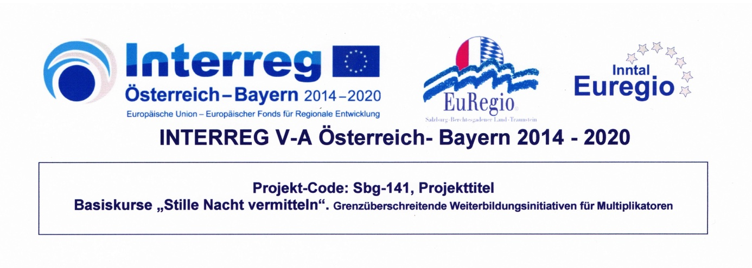
Medieninfo
Oberndorf bei Salzburg, 19 03 2017

Basiskurs „Stille Nacht vermitteln“ 2017:
Zertifikat für 18 „qualifizierte VermittlerInnen“

In Oberndorf bei Salzburg wurde der Basiskurs „Stille Nacht vermitteln“ abgeschlossen, der in Hochburg-Ach und Burghausen, in Salzburg, Wagrain sowie Oberndorf und Laufen stattfand. Bürgermeister Peter Schröder, EuRegio-Geschäftsführer Steffen Rubach und LAbg. Josef Schöchl als Vertreter von Landeshauptmann Wilfried Haslauer überreichten an 18 Kursteilnehmerinnen und Kursteilnehmer das Zertifikat, das sie als „qualifizierte VermittlerInnen“ ausweist. Die TeilnehmerInnen kamen aus der ganzen Stille-Nacht-Region – aus Salzburg, Oberösterreich, Bayern und Tirol.

Die Stille Nacht Gesellschaft führte den Basiskurs in einem grenzüberschreitenden Interreg-Projekt durch. Dabei ging es in vier ganztägigen Modulen um die qualifizierte Vermittlung eines „Grundwissens Stille Nacht“ in der grenzüberschreitenden Stille-Nacht-Region Salzburg, Oberösterreich, Bayern und Tirol: Die TeilnehmerInnen sollten noch besser qualifiziert und befähigt werden, ihre Aufgabe in den Museen, an den Erinnerungsplätzen, in den Gemeinden, in der Touristik… optimal zu erfüllen.

Im Bild Zertifikate die AbsolventInnen nach der Zertifikatsüberreichung im Leopold-Kohr-Saal des Stille-Nacht-Museums Oberndorf mit den Ehrengästen und dem Organisationsteam, in dem Eveline Bimminger, Carola Marie Schmidt und Michael Neureiter den Basiskurs konzipierten und durchführten. (Foto Stille Nacht Gesellschaft/Renzl)

Rückfragen: Michael Neureiter +43 664 5210150

(Schluss)

